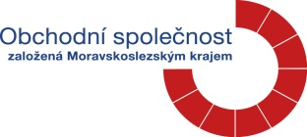
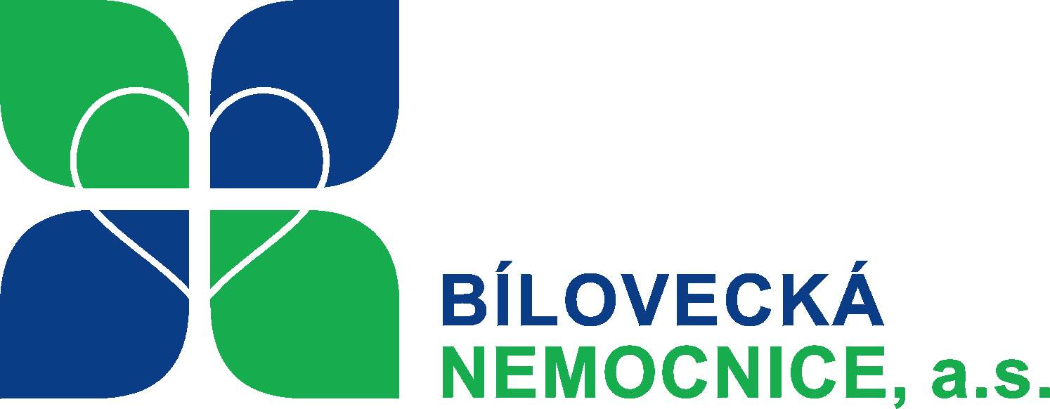

Přístrojová, suchá pedikúra

Je odborné ošetření nohou, zejména nehtů a kůže proškoleným personálem, který používá pro ošetření speciální vysokoobrátkové přístroje s frézami. Je pečlivější, šetrnější a při řešení zarůstajících nehtů prakticky nenahraditelná. Tento způsob pedikúry je velmi účinný
a vhodný pro rizikové skupiny populace, zejména pak pro diabetiky.

Na co se přístrojová pedikúra používá:

· na ošetření nehtů, především jejich tvarování,

· na ošetření při problémech se zarůstajícími
nebo zdeformovanými nehty,

· na ošetření otlaků, mozolů, zrohovatělé kůže a na kuří oka,

· je vhodná pro diabetické pacienty.

Cena za přístrojovou pedikúru včetně masáže 350 Kč s DPH.

Zodpovědná a proškolená osoba - Bc. Eva Gomez, DiS.
Provozní doba - dle objednávek na tel. č. 602 217 043

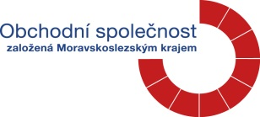

Přístrojová, suchá pedikúra
Je odborné ošetření nohou, zejména nehtů a kůže proškoleným personálem, který používá pro ošetření speciální vysokoobrátkové přístroje s frézami. Je pečlivější, šetrnější a při řešení zarůstajících nehtů prakticky nenahraditelná. Tento způsob pedikúry je velmi účinný
a vhodný pro rizikové skupiny populace, zejména pak pro diabetiky.

Na co se přístrojová pedikúra používá:

· na ošetření nehtů, především jejich tvarování,

· na ošetření při problémech se zarůstajícími
nebo zdeformovanými nehty,

· na ošetření otlaků, mozolů, zrohovatělé kůže a na kuří oka,

· je vhodná pro diabetické pacienty.

Cena za přístrojovou pedikúru včetně masáže 350 Kč s DPH.

Zodpovědná a proškolená osoba - Bc. Eva Gomez, DiS.
Provozní doba - dle objednávek na tel. č. 602 217 043

